Hon. Shri. Annasaheb Dange Arts Commerce & science College, Hatkanangale
रौप्य महोत्सवी वर्ष
Committee | रौप्य महोत्सवी वर्ष
Theme | परिसरातील शाळेच्या मुख्याध्यापकांचा सत्कार सन्मान सोहळा
Aims and Objectives | मुख्याध्यापकांना त्यांच्या कार्याबद्दल सन्मान देणे
Brief Report on Activities | मा. श्री.अण्णासाहेब डांगे कला,वाणिज्य व विज्ञान महाविद्यालय,हातकणंगले  महाविद्यालयाच्या रौप्य महोत्सवी वर्षानिमित्त विविध कार्यक्रमांचे आयोजन करण्यात आले. त्यामधील महत्वपूर्ण कार्यक्रम परिसरातील मुख्याध्यापकांचा सत्कार घेण्यात आला.  संत ज्ञानेश्वर शिक्षण संस्थेचे खजिनदार विठ्ठलराव मुसाई, माजी मुख्याध्यापिका हिराताई मुसाई यांनी मनोगत व्यक्त केले.प्राचार्या डॉ. योजना यांनी स्वागत केले. .
Outcome | परीसारातील सर्व शाळा आणि मुख्याध्यापक शिक्षक विद्यार्थी यांचा आणि महाविद्यालयाचा स्नेह वृद्धिंगत होण्यास मदत झाली
 | 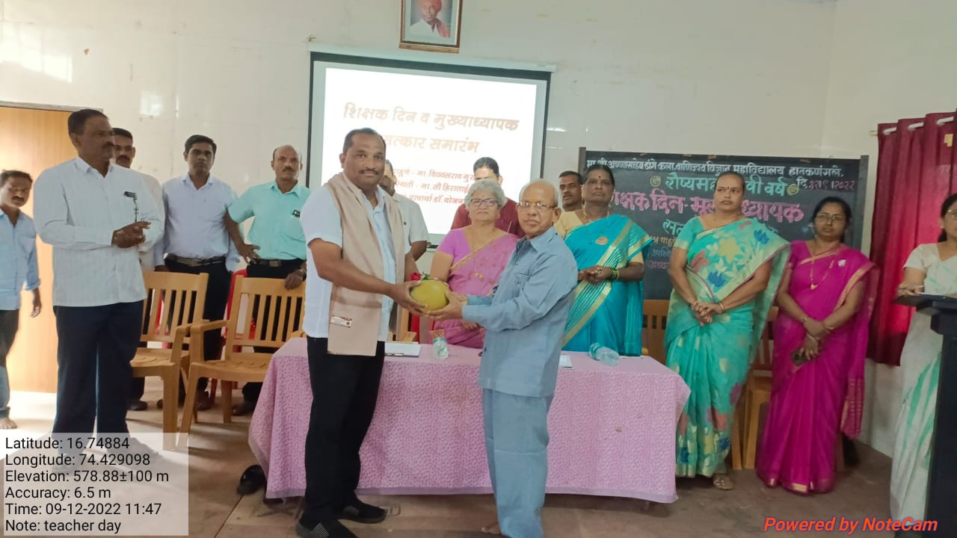
Report Writer | Sign  प्रा. डॉ. अमर कांबळे  प्रमुख  रौप्यमहोत्सव समिती

